По данным опроса среди школьников, курение – серьёзная проблема подростков: подавляющее большинство школьников курили хотя бы один раз в жизни, к старшим классам курит 50-70% мальчиков и 30-40% девочек.    Курение стало особенно популярным с начала ХХ века. В настоящее время курение табака является самым распространенным видом наркомании во всем мире. Табачная зависимость – это хроническое заболевание, которое внесено в «Международную статистическую классификацию болезней, травм и причин смерти». Курение ежегодно уносит миллионы жизней во всем мире, и борьба с ним выросла в серьезную социальную проблему. Вред табакокурения настолько значителен, что в последние годы в ряде стран введены меры, направленные против курения: запрещена реклама табачных изделий и продажа табачных изделий детям, курение в общественных местах и транспорте.  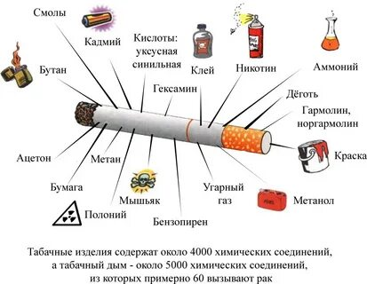 | ГБУ РК «Белогорский районный центр социальных  служб для семьи, детей и молодежи»    «Жизнь прекрасна! Не потрать ее напрасно!»  г.Белогорск 2022  Одна из главных причин, почему подростки курят - «быть как все». Курить модно, это поднимает престиж подростка среди сверстников. Одним из мотивов первой пробы сигареты является «любопытство».  У курильщиков достаточно быстро формируется привыкание к никотину, содержащемуся в табачных листьях, что обуславливает сильную потребность закурить снова и снова.  Помимо никотина в табачном дыму обнаруживается ряд других опасных химических веществ, таких как смолы, радиоактивный полоний, мышьяк, свинец, висмут, аммиак, органические кислоты.  Частым следствием хронического отравления никотином становится так называемый «бронхит курильщика», который может со временем привести к развитию эмфиземы легких. Помимо этого, курящие люди оказываются гораздо чаще подвержены таким заболеваниям, как отит, конъюнктивит, ларингит, фарингит, ангины, стенокардия, инсульты, разнообразные язвы, рак. Результатом длительного употребления табачных изделий может стать утрата вкусовых ощущений и способности к различению запахов, нарушения зрения, ухудшение состояния кожи лица, разрушение зубов и десен.  Вред курения для подростков  При курении у подростка очень сильно страдает память. Эксперименты показали, что курение снижает скорость заучивания и объём памяти.  Также замедляется реакция в движении, снижается мышечная сила, под влиянием никотина ухудшается острота зрения

